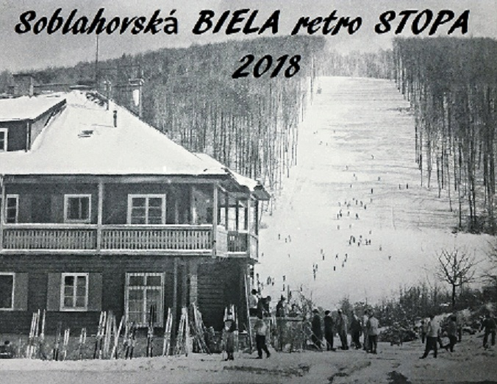
Turistický klub IŠK Soblahov pozýva na zábavno-športové podujatie
Soblahovská BIELA retro STOPA
Si hrdý na svojich otcov, dedov, babky, ktorí na starých lyžiach, bez modernej výbavy, s kúskom chleba, zdolali nejeden nedobytný kopec a horský štít? Príď si s nami zaspomínať ... v ich stopách...na ich lyžiach, s ich starodávnou výbavou...s ich levím srdcom ...
TRASA: okruh v stope cca 1-2 km popod Soblahovskú zjazdovku
ŠTART-CIEĽ-VYHODNOTENIE: pri Chate pod Ostrým vrchom.
DŇA: 4.3.2018 /nedeľa/ štart o 11.00 hod.
(Podujatie je zábavno-súťažného charakteru, nejde o vrcholové športové výkony, vítaní sú začiatočníci aj pokročilí). Možnosť občerstvenia je na novootvorenej Chate pod Ostrým vrchom Soblahov.
Podujatie sa bude konať iba za priaznivých snehových podmienok.
Tlf. 0911 541 525 - Klogner

